Анализ сетевых протоколов
Type A(A-запись: сопоставляет доменное имя с IPv4-адресом.)
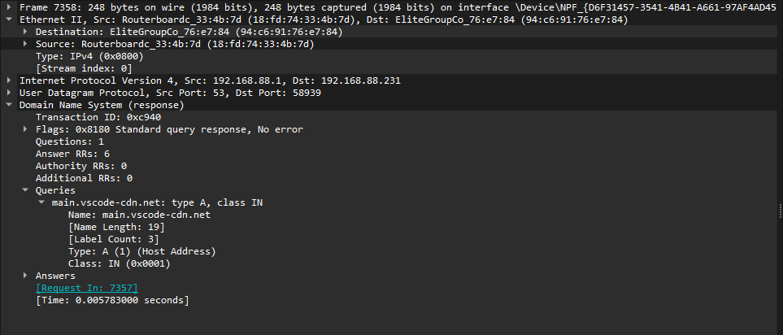

TYPE AAAA(AAAA-запись: сопоставляет доменное имя с IPv6-адресом.)
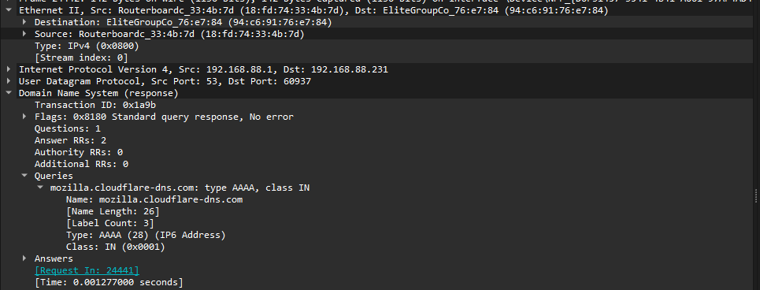

TCP
- Отправитель посылает сегмент с флагом SYN (synchronize), чтобы инициализировать соединение.
- Получатель отвечает сегментом с флагом SYN-ACK, подтверждая готовность к соединению.
- Отправитель посылает сегмент с флагом ACK, завершая установку соединения.
HTTP 200OK(HTTP 200 OK — это код ответа, который сервер отправляет браузеру, когда запрос выполнен успешно. Он означает, что запрашиваемый ресурс или страница найдены и готовы к отображению пользователю. )
HTTP GET(HTTP-метод GET используется для запроса информации с сервера.)
